Әлки районы: янгын фаҗигасеннән сакланыйк!
Районда бу ел башыннан бирле 19 янгын булган. Бәхеткә, утта кешеләр зыян күрмәгән.
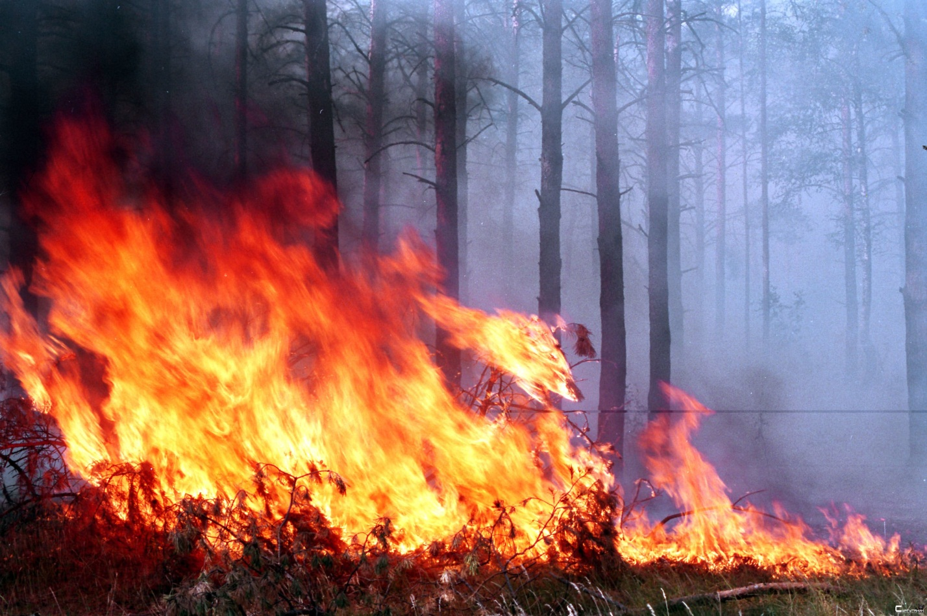
Бу хакта Әлки һәм Спас районнарында янгын күзәтчелеге буенча баш дәүләт инспекторы Радис Инсапов хәбәр итте.
Янгыннарның күпчелек өлеше торак секторына – өйләр, сарайлар, мунчаларга туры килә. Анализ күрсәткәнчә, ут-күзнең байтагы төнлә чыга. Бу вакытта кешеләр еш кына янгынны вакытында күреп алып, аны сүндерү чараларын күрә алмыйлар. Янгыннарның төп сәбәпләренә килгәндә, болар – мичләрне файдаланганда хәвефсезлек таләпләрен үтәмәү, электр челтәрләренең тузган булуы, тәмәке тартканда ут белән саксыз эш итү.
Шунысы да бар, торак биналарны бизәү һәм җиһазлар ясау өчен файдаланыла торган заманча материаллар янганда кеше өчен гаять зарарлы булган газлар бүленеп чыга. Ә бу күп вакыт аяныч нәтиҗәләргә китерә.
Радис Инсапов соңгы вакыттагы коры һәм эссе һава шартларында янгын хәвефсезлеге таләпләрен аеруча төгәл үтәү зарурлыгын искәртә. Хәзер ачык ут белән эш итү, кипкән үләнгә ут төртү кебек гамәлләр катгый тыела. Әмма бу таләпләрнең үтәлмәү очраклары да бар.
Әйтик, күптән түгел Иске Алпар авылы читендә берәү тәмәке төпчеген җиргә ташлый. Сүнмәгән төпчектән кипкән үләнгә ут каба һәм ул зур тизлек белән тарала башлый. Утның якындагы корылмаларга күчү куркынычы туа. Янгын сүндерүчеләрнең вакытында килеп җитеп тиешле чара күрүе аркасында гына бәла чыкмый кала.
Саксызлык аркасында фаҗига чыгара язган бәндәнең кем икәнлеге ачыклана. Ул штрафка тартыла.
Көннәр бик эссе тора, күптән инде яңгырлар да юк. Мондый вакытта янгын куркынычының аеруча зур булуы беркемгә дә сер түгел. Ут-күз чыгуга юл куймас өчен һәрберебез сак һәм уяу булыйк, янгын хәвефсезлеге кагыйдәләрен төгәл үтик. Һәр өйдә беренчел ут сүндерү чаралары, җитәрлек су запасы булсын.
Янгын – зур фаҗига, ул бернине аямый. Моны истә тотыйк.

